Министерство науки и высшего образования Российской Федерации

Федеральное государственное бюджетное образовательное учреждение

высшего образования

«Вятский государственный университет»

Колледж ВятГУ

**ОТЧЕТ**

**ПО ДОМАШНЕЙ КОНТРОЛЬНОЙ РАБОТЕ №1**

**«ВЫЧИСЛЕНИЕ ЗНАЧЕНИЯ ФУНКЦИИ»**

**ПО ДИСЦИПЛИНЕ «ОСНОВЫ ФЛГОРИТМИЗАЦИИ И ПРОГРАММИРОВАНИЯ»**

Выполнил: студент учебной группы

ИСПк- 207-52-00 .

Терентьев Сергей Сергеевич .

Преподаватель:

Сергеева Елизавета Григорьевна

Киров

2023

1. Цель работы:

Изучить базовую структуру организации программы и основные конструкции языка программирования Pascal.

2. Формулировка задания:

Вариант 3.

Задания:

* Написать программу вычисляющую значение функции:

tg(x), если x<-10;

x^(0.1*x)*x^(0.1*x)+x^(1/3)/7, если -10<=x<-1;

2-cos(2*x), если -1<=x<6;

x+lg(x), если 6<=x;

* Вычислить значение функции на интервале [-12; 8] с шагом 0,2.

3. Описание алгоритма:

Алгоритм программы представляет собой последовательное выполнение циклов while с проверкой условий и вычислением соответствующих выражений для каждого интервала x (в соответствии с комментариями в коде программы).

**Схема алгоритма с комментариями:**

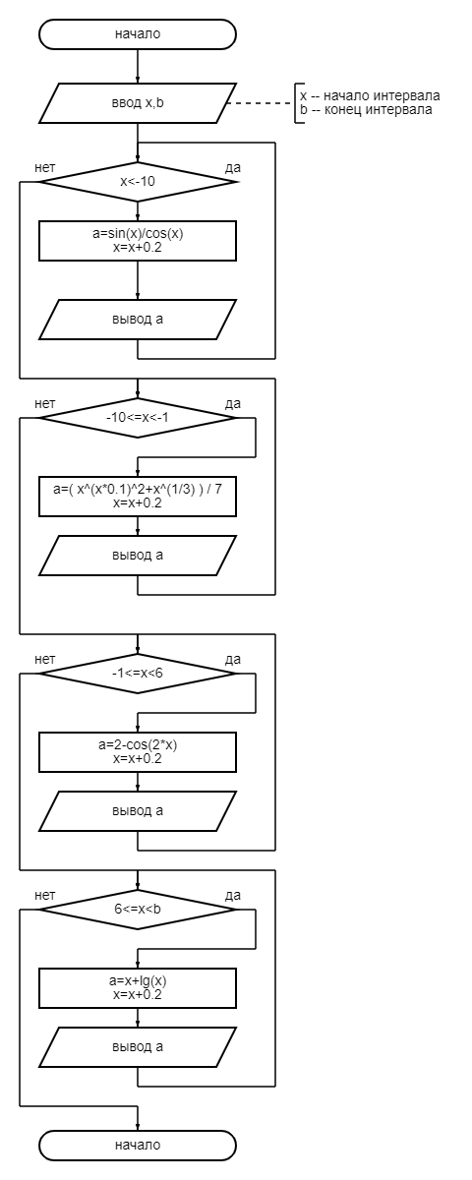

**Код программы:**

**program** dom_laba;

**var** x,a,b:real;

**begin**

readln(x,b);

**while** x<-10 **do begin**

a:=sin(x)/cos(x);

writeln('tg(x) = ',a);

x:=x+0.2 **end**;

**while** (-10<=x)**and**(x<-1) **do begin**

a:=exp(ln(x)*(0.1*x))*exp(ln(x)*(0.1*x))+exp(ln(x)*(1/3))/7;

writeln('x^(0.1*x)*x^(0.1*x)+x^(1/3)/7 = ',a);

x:=x+0.2 **end**;

**while** (-1<=x)**and**(x<6) **do begin**

a:=2-cos(2*x);

writeln('2-cos(2*x) = ',a);

x:=x+0.2 **end**;

**while** (6<=x)**and**(x<=b) **do begin**

a:=x+log(x);

writeln('x+lg(x) = ',a);

x:=x+0.2 **end**;

**end**.

**Результат выполнения программы:**

tg(x) = 0.635859928661581

tg(x) = 0.962651053362548

tg(x) = 1.44790358976752

tg(x) = 2.33634019055446

tg(x) = 4.82342004389384

tg(x) = 225.950846454014

tg(x) = -5.04778830988616

tg(x) = -2.39471571650998

tg(x) = -1.47566791425167

tg(x) = -0.979852083895111

tg(x) = -0.648360827459097

x^(0.1*x)*x^(0.1*x)+x^(1/3)/7 = NaN

x^(0.1*x)*x^(0.1*x)+x^(1/3)/7 = NaN

x^(0.1*x)*x^(0.1*x)+x^(1/3)/7 = NaN

x^(0.1*x)*x^(0.1*x)+x^(1/3)/7 = NaN

x^(0.1*x)*x^(0.1*x)+x^(1/3)/7 = NaN

x^(0.1*x)*x^(0.1*x)+x^(1/3)/7 = NaN

x^(0.1*x)*x^(0.1*x)+x^(1/3)/7 = NaN

x^(0.1*x)*x^(0.1*x)+x^(1/3)/7 = NaN

x^(0.1*x)*x^(0.1*x)+x^(1/3)/7 = NaN

x^(0.1*x)*x^(0.1*x)+x^(1/3)/7 = NaN

x^(0.1*x)*x^(0.1*x)+x^(1/3)/7 = NaN

x^(0.1*x)*x^(0.1*x)+x^(1/3)/7 = NaN

x^(0.1*x)*x^(0.1*x)+x^(1/3)/7 = NaN

x^(0.1*x)*x^(0.1*x)+x^(1/3)/7 = NaN

x^(0.1*x)*x^(0.1*x)+x^(1/3)/7 = NaN

x^(0.1*x)*x^(0.1*x)+x^(1/3)/7 = NaN

x^(0.1*x)*x^(0.1*x)+x^(1/3)/7 = NaN

x^(0.1*x)*x^(0.1*x)+x^(1/3)/7 = NaN

x^(0.1*x)*x^(0.1*x)+x^(1/3)/7 = NaN

x^(0.1*x)*x^(0.1*x)+x^(1/3)/7 = NaN

x^(0.1*x)*x^(0.1*x)+x^(1/3)/7 = NaN

x^(0.1*x)*x^(0.1*x)+x^(1/3)/7 = NaN

x^(0.1*x)*x^(0.1*x)+x^(1/3)/7 = NaN

x^(0.1*x)*x^(0.1*x)+x^(1/3)/7 = NaN

x^(0.1*x)*x^(0.1*x)+x^(1/3)/7 = NaN

x^(0.1*x)*x^(0.1*x)+x^(1/3)/7 = NaN

x^(0.1*x)*x^(0.1*x)+x^(1/3)/7 = NaN

x^(0.1*x)*x^(0.1*x)+x^(1/3)/7 = NaN

x^(0.1*x)*x^(0.1*x)+x^(1/3)/7 = NaN

x^(0.1*x)*x^(0.1*x)+x^(1/3)/7 = NaN

x^(0.1*x)*x^(0.1*x)+x^(1/3)/7 = NaN

x^(0.1*x)*x^(0.1*x)+x^(1/3)/7 = NaN

x^(0.1*x)*x^(0.1*x)+x^(1/3)/7 = NaN

x^(0.1*x)*x^(0.1*x)+x^(1/3)/7 = NaN

x^(0.1*x)*x^(0.1*x)+x^(1/3)/7 = NaN

x^(0.1*x)*x^(0.1*x)+x^(1/3)/7 = NaN

x^(0.1*x)*x^(0.1*x)+x^(1/3)/7 = NaN

x^(0.1*x)*x^(0.1*x)+x^(1/3)/7 = NaN

x^(0.1*x)*x^(0.1*x)+x^(1/3)/7 = NaN

x^(0.1*x)*x^(0.1*x)+x^(1/3)/7 = NaN

x^(0.1*x)*x^(0.1*x)+x^(1/3)/7 = NaN

x^(0.1*x)*x^(0.1*x)+x^(1/3)/7 = NaN

x^(0.1*x)*x^(0.1*x)+x^(1/3)/7 = NaN

x^(0.1*x)*x^(0.1*x)+x^(1/3)/7 = NaN

x^(0.1*x)*x^(0.1*x)+x^(1/3)/7 = NaN

2-cos(2*x) = 2.02919952230131

2-cos(2*x) = 1.63764224552334

2-cos(2*x) = 1.30329329065285

2-cos(2*x) = 1.07893900599712

2-cos(2*x) = 1

2-cos(2*x) = 1.07893900599711

2-cos(2*x) = 1.30329329065282

2-cos(2*x) = 1.63764224552331

2-cos(2*x) = 2.02919952230127

2-cos(2*x) = 2.41614683654713

2-cos(2*x) = 2.73739371554123

2-cos(2*x) = 2.94222234066865

2-cos(2*x) = 2.99829477579475

2-cos(2*x) = 2.89675841633416

2-cos(2*x) = 2.65364362086363

2-cos(2*x) = 2.30733286997844

2-cos(2*x) = 1.91250101656057

2-cos(2*x) = 1.53148332869964

2-cos(2*x) = 1.22443412148976

2-cos(2*x) = 1.03982971334964

2-cos(2*x) = 1.00681508124181

2-cos(2*x) = 1.13060250965017

2-cos(2*x) = 1.39164868546773

2-cos(2*x) = 1.74874015741773

2-cos(2*x) = 2.1455000338086

2-cos(2*x) = 2.51928865411667

2-cos(2*x) = 2.81109301406165

2-cos(2*x) = 2.97484362140416

2-cos(2*x) = 2.98468785579413

2-cos(2*x) = 2.83907152907646

2-cos(2*x) = 2.56098425742724

2-cos(2*x) = 2.19432990645535

2-cos(2*x) = 1.79699513618126

2-cos(2*x) = 1.43171037023204

2-cos(2*x) = 1.15614604126751

x+lg(x) = 8.02454929205104

x+lg(x) = 8.25629799036562

**Вывод:**

В ходе выполнения программы можно наблюдать вычисление и вывод различных математических выражений для заданных интервалов значений x. Программа выводит “NaN” (Нечисло) в том случае если значение в “exp(ln(x)n)” имеется отрицательное значение, что в Паскале не предусмотрено. Вполне возможно исправить эту ошибку с использованием функции “Power”, которая может иметь как положительные, так и отрицательные значения, однако, эта функция только частично поддерживает дроби. Программа демонстрирует пример использования циклов и математических функций в языке программирования Pascal для выполнения вычислений.

В результате данная лабораторная работа позволила разобраться с основами программирования на языке Паскаль, а также освоить навыки написания программ для выполнения математических вычислений. Путем анализа результатов работы программы, мы можем видеть, как меняются значения при изменении значения x и применении соответствующих математических функций.

Данная работа помогла развить навыки программирования на языке Паскаль и понимание основных конструкций языка. Отработка вычислительных навыков позволила лучше понять принципы работы и использования математических функций в программировании.

В результате выполненной работы были достигнуты поставленные цели и получены навыки программирования на языке Паскаль для выполнения вычислений.